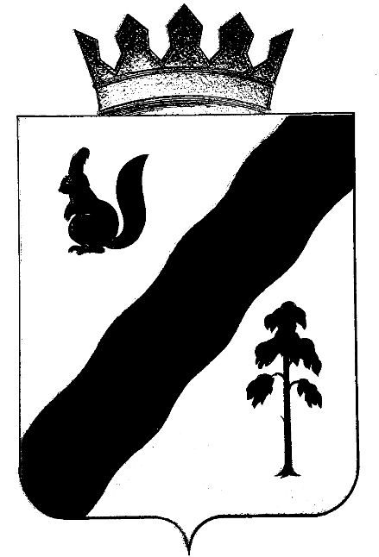

ПОСТАНОВЛЕНИЕ

АДМИНИСТРАЦИи Гайнского муниципального округа
ПЕРМСКОГО КРАЯ

19.10.2020 |  | № | 1027

О внесении изменений в постановление
администрации Гайнского муниципального
района от 04.03.2019 № 99-245-01-08
«О мерах по предупреждению причинения вреда
здоровью детей, их физическому, интеллектуальному,
психическому, духовному и нравственному развитию»

В целях приведения правовых актов администрации округа, в соответствие действующему законодательству
Администрация Гайнского муниципального округа ПОСТАНОВЛЯЕТ:
1. Внести в постановление администрации Гайнского муниципального района Пермского края от 04.03.2020 № 99-245-01-08 «О мерах по предупреждению причинения вреда здоровью детей, их физическому, интеллектуальному, психическому, духовному и нравственному развитию» следующие изменения:
1.1. По тексту слова «Гайнский муниципальный район» заменить словами «Гайнский муниципальный округ».

2.Постановление опубликовать в районной газете «Наше время» и разместить на официальном сайте Гайнского муниципального округа.

3.Постановление вступает в силу с момента официального опубликования.

И.о. главы муниципального округа – главы администрации
Гайнского муниципального округа Т.Л. Кондратюк

